José Miguel Viñas, experto de Meteored (tiempo.com), ofrece un análisis

Predicciones con cabañuelas y chemtrails, los bulos meteorológicos de la actualidad
- Predicciones imposibles con las cabañuelas, los chemtrails o las avionetas “antilluvia” son alguno de los más famosos
- Cada vez se hacen más habituales gracias al acceso inmediato a los medios
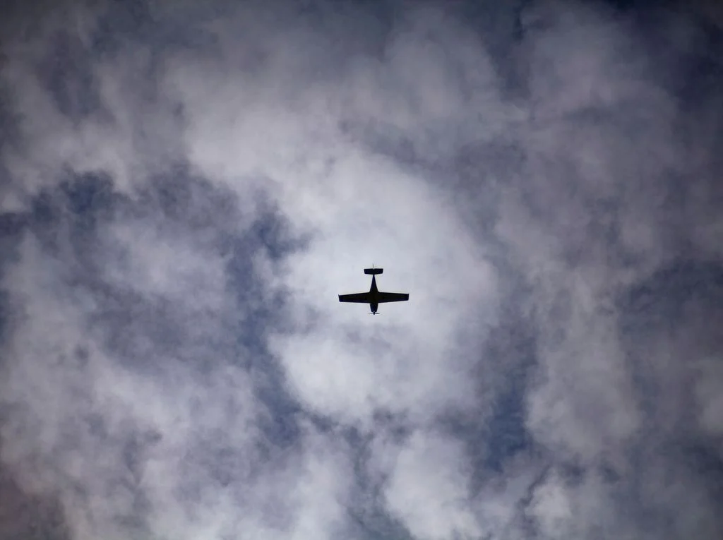
En algunos puntos de España se cree en la idea de las "avionetas antilluvia"
Madrid, 31 de octubre de 2022. Actualmente nos encontramos en la sociedad de la información en la que hay un acceso inmediato a las noticias desde cualquier dispositivo electrónico conectado a internet y donde las informaciones sobre el tiempo y el clima se encuentran entre las principales.
Pese a que las principales noticias son las previsiones del tiempo, hay muchas otras sobre temas más diversos relacionados con el medio atmosférico y en la que el cambio climático cada vez ocupa mayor espacio.
Aunque la ciencia meteorología se asienta sobre unos firmes cimientos, cada vez aparecen más bulos que llegan a millones de personas como consecuencia del sensacionalismo de varios medios de comunicación. José Miguel Viñas, experto de Meteored (tiempo.com), analiza tres de los bulos más famosos relacionados con la meteorología.
Análisis de los bulos sobre meteorología según José Miguel Viñas, experto de Meteored (tiempo.com)
El primero de estos bulos se trata de la predicción, que nunca existió (o al menos nadie la ha encontrado), de Filomena, que se le atribuye a un joven aficionado a la meteorología basándose en el método de las cabañuelas, cuyos secretos le enseñó un pastor.
A pesar de que la nevada fue bien predicha por los modelos, la idea de que se podía haber previsto con meses de antelación por el sistema de las cabañuelas o que se podría predecir otra nevada de las mismas características mediante el mismo sistema es un bulo.
Como ya demostró el meteorólogo Edward N. Lorenz a principios de 1960, la naturaleza caótica de la atmósfera impide que se pueda predecir su comportamiento a largo plazo.
No se puede predecir a largo plazo borrascas similares a Filomena o situaciones meteorológicas de gran impacto ni con modelos meteorológicos ni mediante cabañuelas u otros métodos de meteorología popular.
“Fumigar el miedo”
El asunto sobre los chemtrails o estelas químicas se ha globalizado. Existen personas que creen que las estelas de condensación que dejan los aviones en el cielo son fumigaciones de productos químicos nocivos para la salud de las personas. Esta teoría nace con el objetivo de sembrar el miedo entre la población.
La respuesta a estas estelas se encuentra en el cambio de estado del vapor de agua que pasa a transformarse en cristalinos de hielo. Las condiciones de humedad y temperatura al nivel del vuelo de los aviones hacen que estas estelas desaparezcan con mayor rapidez o se mantengan en el cielo ensanchandose con el paso del tiempo.
Las avionetas que secan los campos
Muchas personas del mundo agrario, sobre todo del sureste peninsular, han denunciado que cuando el cielo estaba nublado y a punto de llover, aparecían avionetas y se empezaron a despejar los cielos. Consideran que existe un complot para impedir que llueva, pero olvidan que los frentes atlánticos que se acercan a esas zonas ya están exprimidos tras atravesar la península.
Este bulo se ha ampliado a otros puntos de España y en otros lugares del mundo. Si fuese real habrían avionetas que aparecen en situaciones favorables para que llueva en su zona con quemadores de yoduro de plata que esparcirían sal en el en el interior de las nubes.
La siembra de nubes para cambiar los mecanismos de lluvias es un método conocido, que desde hace 80 años se lleva a cabo en varios lugares del mundo. Es un bulo pensar que actuando de esta forma se pueden controlar las precipitaciones.
Actualmente se está lejos de alcanzar este logro. China dice haberlo conseguido, pero a pesar de ello este año se encuentran con la mayor sequía documentada.

Síguenos en Telegram
Amplía información con el artículo completo en:
Los bulos meteorológicos en la era de la (des)información
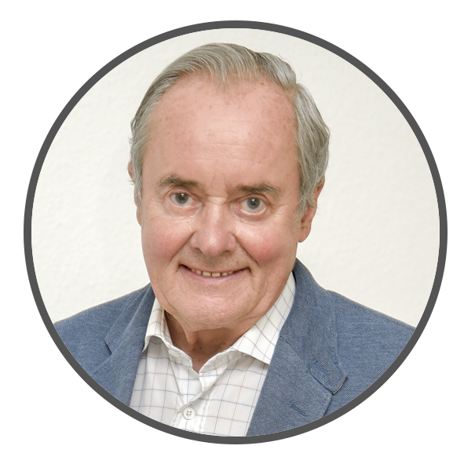 | José Antonio Maldonado  Director de Meteorología. |  | José Miguel Viñas  Meteorólogo de Meteored. |  |  | Francisco Martín  Coordinador de la RAM.
+ Expertos de Meteored
Para concertar entrevistas:  Actitud de Comunicación  91 302 28 60 |  |  |  | press@meteored.com

Sobre Meteored
Meteored se ha convertido en uno de los proyectos líderes sobre información meteorológica a nivel mundial con más de 20 años de experiencia. Actualmente nuestras predicciones, modelos y noticias se ofrecen por todo el mundo a través de distintos medios y plataformas. Es por nuestra experiencia, calidad y dedicación, que millones de personas confían en nosotros para planificar su día a día.
Meteored cuenta, además, con un equipo de redacción internacional, ubicado en varios países del mundo. Nuestros expertos en meteorología, meteorólogos y periodistas se encargan de mantenernos informados sobre los acontecimientos meteorológicos más importantes de la actualidad, así como de ilustrarnos y explicarnos las situaciones más significativas que están por llegar.

